НОД в подготовительной логопедической группе с применением компьютерных технологий.

Организация экспериментальной деятельности детей
на логопедических занятиях.
Цель:

  - создать условия для ориентировочно - исследовательской деятельности детей

Задачи:
  - развитие фонематического восприятия;
  - развитие функциональной зрительной модальности ( форм внимания, мышления, памяти, воображения);
  - развитие навыков контроля и самоконтроля;
  - развитие мелкой моторики;
  - воспитание чувства ответственности;
  - повышение речевой активности.
Оборудование:
компьютер, проектор, различный материал для развития мелкой моторики( различные бусы, камешки, разноцветные ниточки, палочки, т.д.)

Ход занятия
Дети заходят в группу, становятся в круг.
Логопед:
Ребята, посмотрите, у меня на ладошке маленькая снежинка. Сейчас мы с вами будем передавать её друг другу, ….
Дети садятся на стульчики.
Логопед:
Сегодня на занятии мы будем продолжать экспериментировать. А задания у нас будут следующие. (Включает показ слайдов)
Задание 1. ( приложение: слайд №3)
Нам нужно выбрать только те предметы, названия которых начинаются с твёрдого согласного звука.
Дети называют предметы.
Логопед:
- а сейчас мы проверим, правильно ли вы выбрали предметы. Если предмет начинается с твёрдого согласного звука, то он крутится, а если в названии предмета стоит любой другой звук, то этот предмет исчезает.
(проверяем с помощью левой кнопки мыши, либо клавиши enter )
Задание 2. (приложение: слайд №4)
Выбрать только те предметы, в названии которых гласный звук стоит в начале слова.
Дети называют предметы.
Логопед:
Проверяем правильность выполнения этого задания: если название предмета начинается с гласного звука, то этот предмет крутится, а, если название предмета начинается с согласного твёрдого ли мягкого, - исчезает.
( проверяем с помощью левой кнопки мыши, либо клавиши enter).
Задание №3 ( приложение: слайды № 5, 7, 9)
«Какое слово я задумала?»
С помощью вопросов дети устанавливают, какое слово зашифровано в данной схеме:

Примерные вопросы детей:
- это живой предмет? для чего этот предмет? что можно с ним делать? какого он цвета? какой он на вкус? и т.д.
Проверочный слайд № 6 (лук)
Аналогично выполняются задания на 7 и 9 слайдах

Проверочный слайд №8 - лиса

Проверочный слайд №10 - лимон.
Задание №3 (слайды № 11, №12, №13)
« Какое слово я зашифровала?»
Узнать слово по первым звукам слов, обозначающих изображённые предметы:
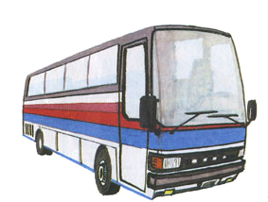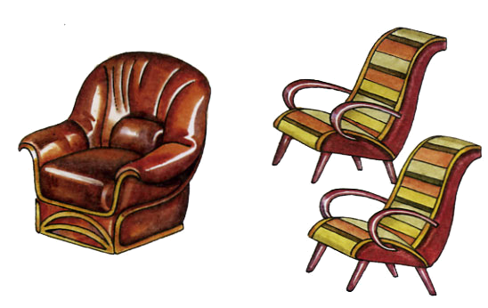(мак)

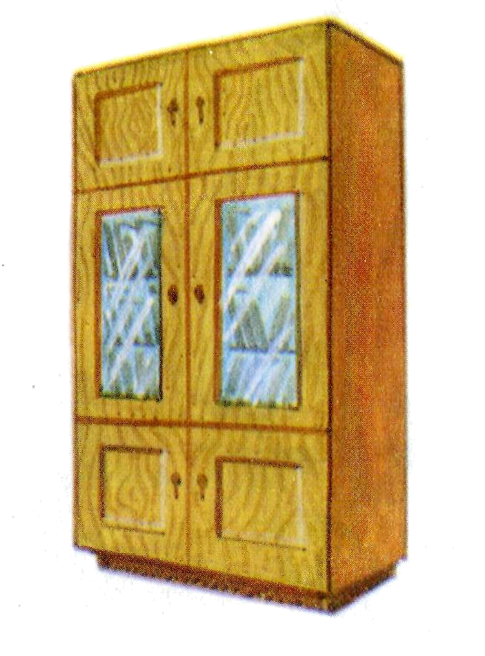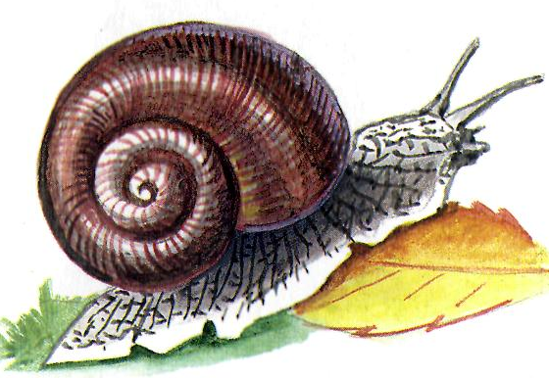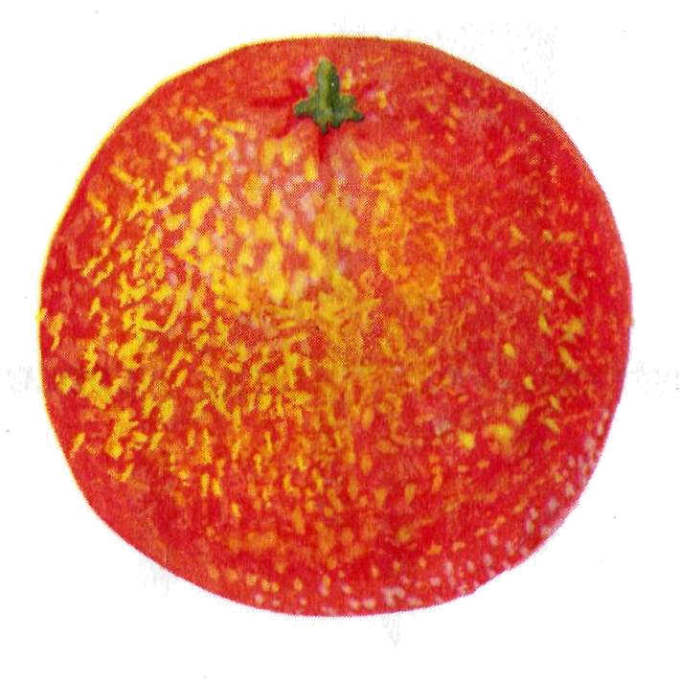(шуба)

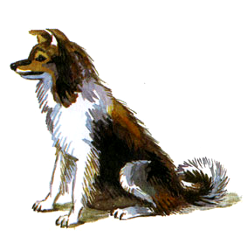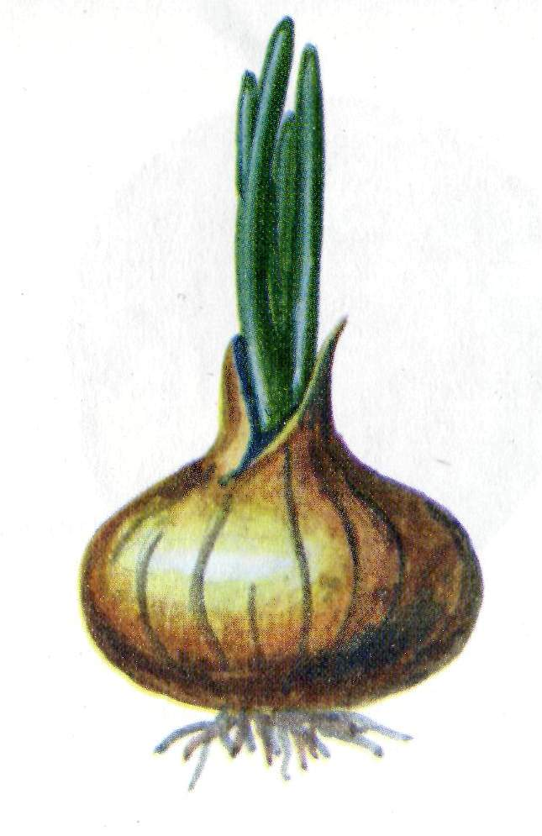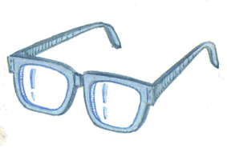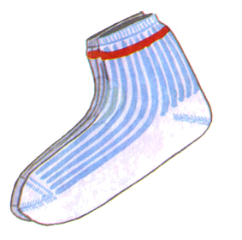(слон)
Физминутка
????????

Задание № 4( приложение: слайд № 14)
С/И «Из одного слова – несколько»
Придумать слова, начинающиеся на звук, обозначенный каждой буквой слова:

Дети придумывают слова:
- лягушка, лето, люди, лес, т.д.
- индюк, индеец, игрушки, т.д.
- цапля, цыплёнок, цепь, т.д.
- озеро, облако, осень, т.д.
Задание №5 (приложение: слайд №15)
Ребусы:
У
Лас
Кис
Кос
Лен
Фор
Задание № 6 (слайды № 16, 17)
«Грамматическая арифметика»
Лук – к + на =
Лес – с + то =
Задание №7
Выложить из любого материала первую букву своего имени или фамилии.
Итог занятия.

Учитель- логопед Мо исеенко Л. И.

